同 儕 教 室 觀 察 照 片
教師姓名：游惠君老師 教學班級：二年七班
教學科目：數學科 教學單元：第八單元 水平和鉛直
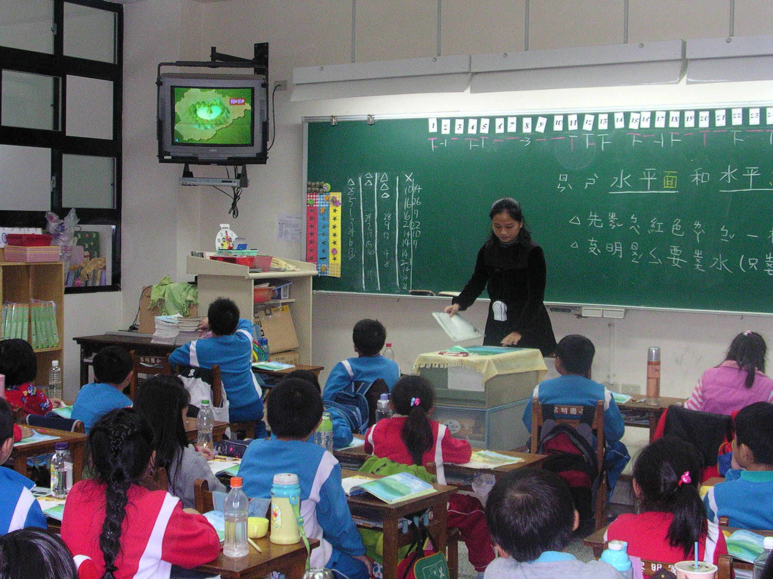
在黑板上寫明該節的教學目標，還有請小朋友事先準備的事項；小朋友們正專心看著電視上的故事。
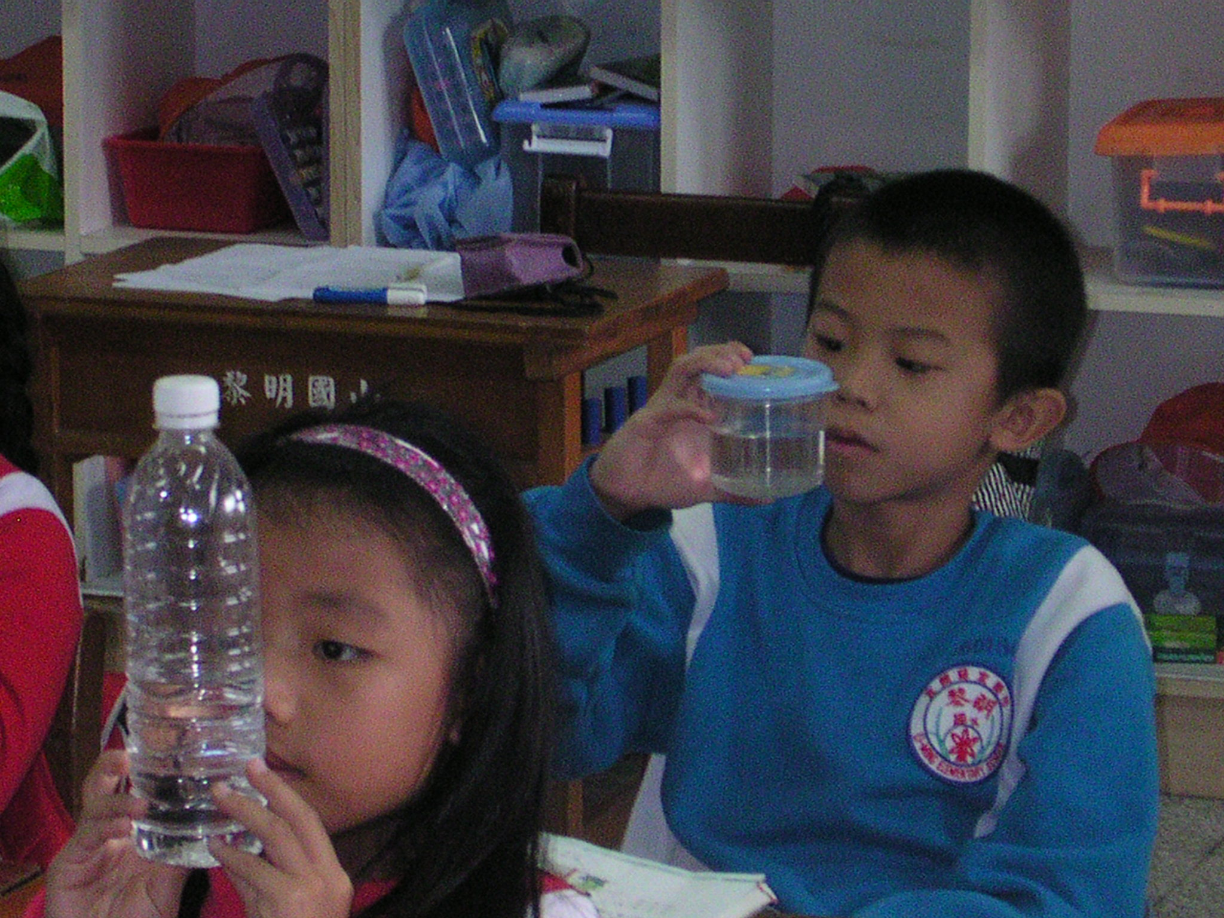
每一小朋友用自己攜帶的水瓶進行操作，親身體驗什麼叫做水平面和水平線。

同 儕 教 室 觀 察 照 片
教師姓名：游惠君老師 教學班級：二年七班
教學科目：數學科 教學單元：第八單元 水平和鉛直
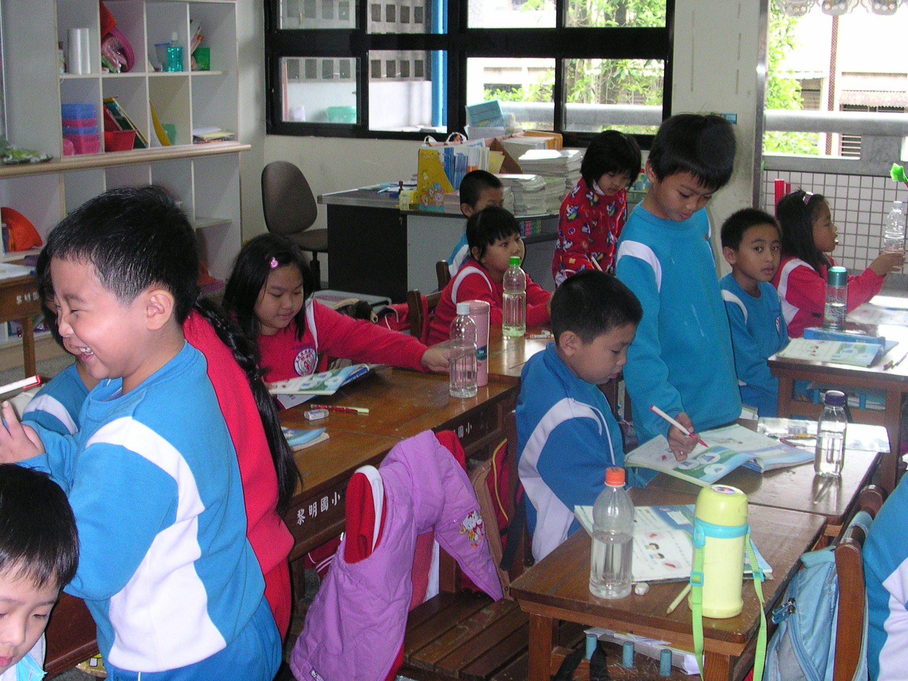
在進行完水平線教學後進行小測驗，請小朋友把課本上的水平線畫出來，並由各組組長檢查誰答對了，誰又答錯了呢？
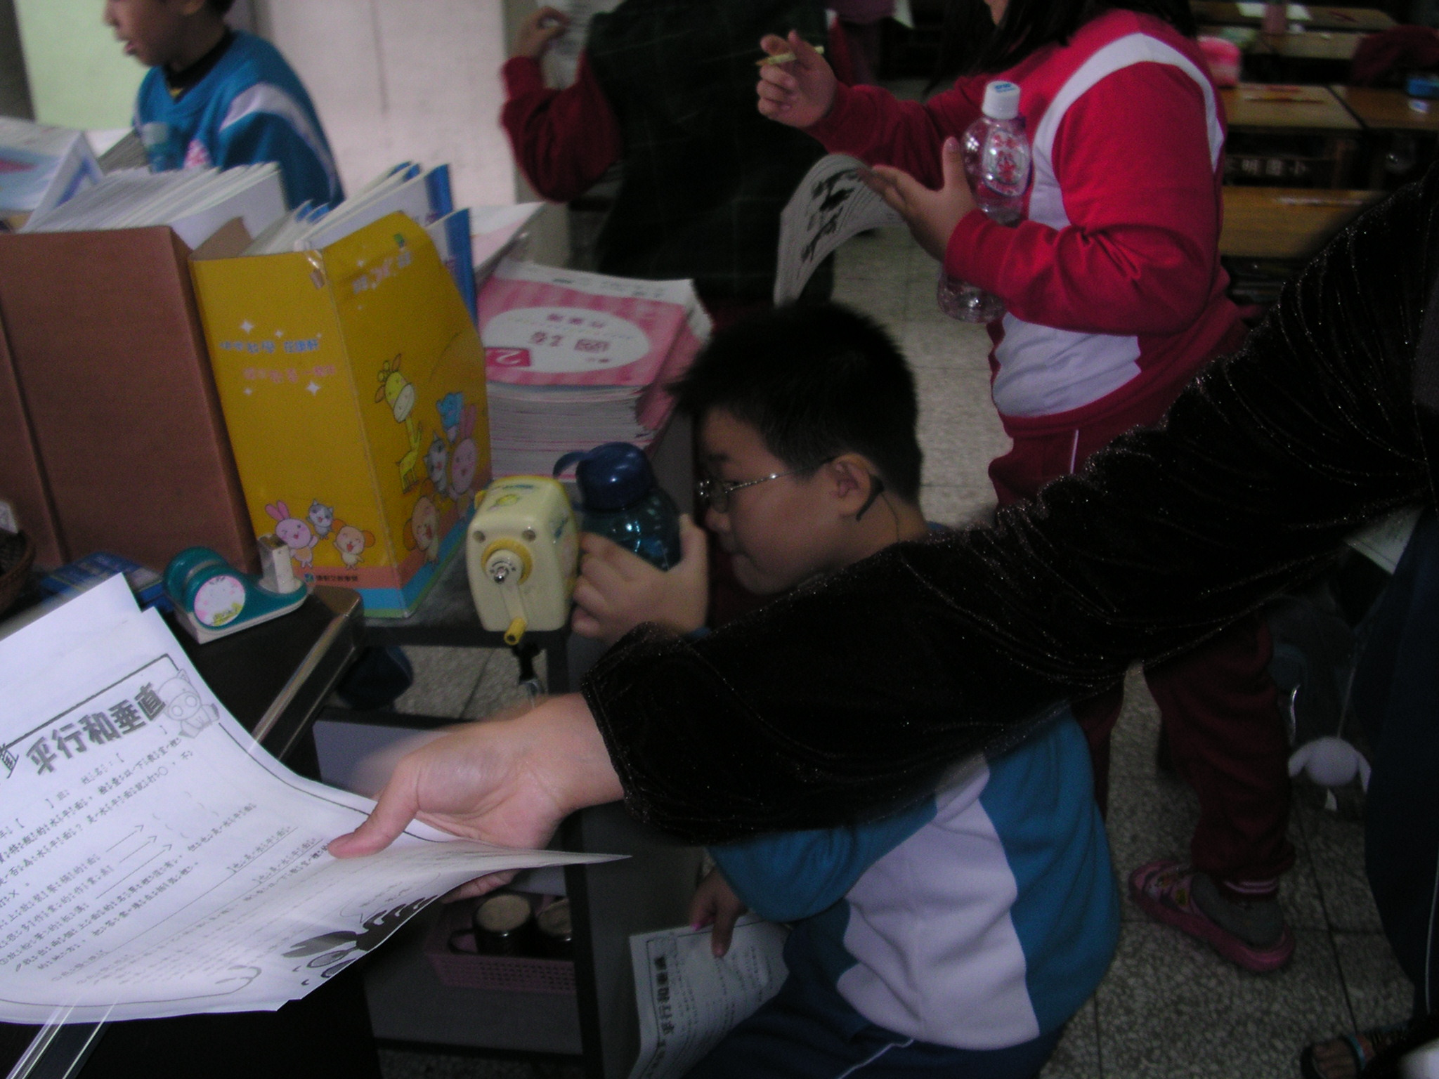
帶著自己的水瓶和學習單，利用水瓶裡的水平線，在教室裡檢查看看，哪裡還有一樣平平的水平線？

